图书馆新书导读287期

①题名：这里是中国  作者：星球研究所，中国青藏高原研究会  出版社：中信出版社  出版年：2019  索书号：K92/69  馆藏地：第三借阅室  导读：  这本书集结星球研究所近3年来中国主题文章的精华，按照中国地势三级阶梯顺序，呈现出荒原到人间的变化，全书收录300余张精致摄影作品，涵盖诗词、动植物、人文等丰富内容，以广阔的地理视角和宏大的时间尺度，重新解读中国故事。  以18 个关于中国的独特话题，365 张具有地域代表性的高清摄影作品，串联起中国的地理科普和人文故事。了解中国在时间长河中的起源和变迁、生命和文明的孕育及成长。 | 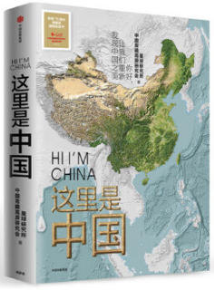

 | ②题名：文化苦旅  作者：余秋雨 著  出版社：长江文艺出版社  出版年：2017  索书号：I267/2372  馆藏地：文学借阅室  导读：  于1992年首次出版，是余秋雨先生1980年代在海内外讲学和考察途中写下的作品，是他的*部文化散文集。全书主要包括两部分，一部分为历史、文化散文，另一部分为回忆散文。该书以文采飞扬、知识丰厚、见解独到备受万千读者喜爱。由此开创“历史大散文”一代文风，令世人重拾中华文化价值。 | 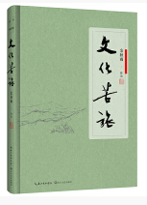
③题名：历史眼光下的中国地理  作者：[美]段义孚 著；赵世玲 译  出版社：北京大学出版社  出版年：2019  索书号：K90-09/2  馆藏地：第三借阅室  导读：  《神州——历史眼光下的中国地理》讲述了中国这一地理区域内，从史前文明直到今天如此巨大的历史跨度里，地理地貌发生的巨大改变。农田、山林、道路、桥梁、宫殿、苑囿、村落、城市等等，体现了中国人对环境持续不断的精微适应和塑造。从古代人与土地之间和谐、安定并充满美感的关系，到近代以来这种关系被西方殖民入侵、内战所打断，而在现当代工业化的巨大力量对大地景观再次进行强有力的重塑，这其中有令人震撼激动的奇迹，也有令人忧虑不安的眩惑。 |  | 

④题名：美丽中国  作者：林乐乐  出版社：北京理工大学出版社  出版年：2019  索书号：K92-49/13:3  馆藏地：第三借阅室  导读：  本系列图书包括三本：《美丽中国：从锦绣华南到云翔天边》《美丽中国：从神奇高原到风雪塞外》《美丽中国：从沃土中原到潮涌海岸》。分别由三条地理线索展开对中国之美的探寻之路，从丰饶的华南之地到多彩的云南之乡，从寒凛的青藏高原到塞外的黑土之地，从沃土到海岸，走近美，走近中国。纪录片用自己独有的镜头语言、叙述方式和审美追求向全世界展现了一幅关于中国的恢弘画卷。图书作为纪录片的延伸产品，将美丽的画面，优美的文字，平实的故事，淳朴的情感一一呈现在页面纸端。 | 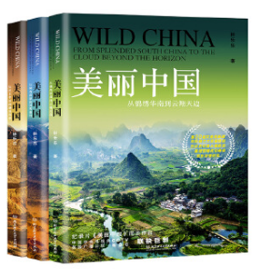

⑤题名：山河之书  作者：余秋雨  出版社：长江文艺出版社  出版年：2019  索书号：I267/1805  馆藏地：文学借阅室  导读:  本书是《山居笔记》的全新修订版，余秋雨教授的很多经典文章此次都被收入本书之中。  本书的核心篇目《我的文化山河》，从宏观上通述了中国山河的空间意义，读起来让人极为震撼。在核心篇目之后，即是余秋雨教授二十余年考察中国文化现场的脚印。  余秋雨教授常说：“路就是书，路外无书。”在本书中，余教授认为中华文化拥有三条*的天地之线， 那也可以说是中华文化的基本经纬。按照重要程度排列，*条线是黄河；第二条线是长江；第三条线比较复杂，在前两条的北方，是四百毫米降雨量的分界线，也就是区分农耕文明和游牧文明的天地之线。他的文化考察，主要就是对这三条天地之线的漫长踩踏。 | 